5 мая 2021 года исполнилось 100 лет со дня рождения Георгия Яковлевича Сотникова, участника Великой Отечественной войны, заслуженного учителя школы РСФР. Его имя носит одна из улиц Ярково, его добрые дела хранят в памяти жители Ярковского и Тюменского районов.
Георгий Яковлевич родился 5 мая 1921 года в крестьянской семье. Сотниковы жили тогда в Аромашевском районе. Семья была большая: родители воспитывали шестерых детей. Окончив школу-семилетку, молодой человек избрал для себя учительскую стезю. Георгий поступил сначала в Тобольское педучилище, а затем продолжил обучение в Тобольском учительском институте. В 1941 году началась педагогическая деятельность Георгия Яковлевича. Но молодой учитель не успел получить полноценный трудовой опыт. Великая Отечественная война внесла хаос в мирную жизнь.
Война и утро Победы
В мае 1942 года Георгий Яковлевич Сотников был мобилизован Тобольским горвоенкоматом в действующую армию.
С первого дня своей службы и до последнего дня войны участвовал в боевых действиях на Волховском, 3-м Прибалтийском и 1-м Украинском фронтах. Начинал свой боевой путь Георгий Яковлевич рядовым – наводчиком противотанковой 45 мм пушки. А летом 1944 года назначен командиром полковой батареи 76 мм пушек 225 стрелковой Новгородской Краснознаменной ордена Кутузова 2-й степени дивизии. Фронтовик Сотников – в числе тех, кто ликвидировал блокаду Ленинграда, освобождал Латвию и Польшу, форсировал реки Вислу и Днепр.
В августе 1942 года недалеко от города Волхова, на рубеже реки Назим, во время Синявинской наступательной операции рядовой 1098 стрелкового полка 327 стрелковой дивизии Г. Я. Сотников был ранен. Свое ранение он перенес. А вот гибель в этих боях близких друзей, бывших студентов Тобольского учительского института, вместе с которыми прибыл на фронт и воевал в одном подразделении, так и осталась невосполнимой утратой…
Война была затяжной, терпения у бойцов и командного состава уже не оставалось. А жизнь диктовала свои условия: нужно бороться за родные леса и реки, за чистый рассвет и, конечно же, за тех, кто ждет дома, пишет письма… После того как стих грохот канонад на всех фронтах, Георгий Яковлевич писал в своих воспоминаниях: «Помню, зимой 1944 года мы ждали очередной бой. Ночевать приходилось на снегу (и удивительно то, что никто не болел простудными заболеваниями). Я почувствовал огромную усталость и подумал о том, что хорошо было бы, если бы меня в завтрашнем бою убили. А назавтра, перед боем, я получил письмо от матери.
В своем письме она просила: «Бейте их (фашистов), сынок, чтобы ни одного не осталось на нашей родной земле!».
Прочитав письмо мамы, я почувствовал прилив сил, и мне больше не хотелось, чтобы меня убили в этом бою. Появилась уверенность в себе, еще большая ненависть к врагу, чувство глубокой любви к Родине, к отцу и матери. Я до сих пор не пойму, как это поняла моя мама, неграмотная крестьянка, какие слова нужны сейчас ее сыну, воюющему на фронте».
День Победы Георгий Яковлевич Сотников встретил в Германии, в г. Белькенхайн: «Утром 9 мая, еще на рассвете, наш полк входил в город. И мы увидели город каким-то белым, необычным. Через несколько минут мы поняли, почему он так выглядит: из большинства окон жилых и других домов были выброшены белые полотнища – символ капитуляции. Помнится, что мы подивились такой немецкой аккуратности и невольно подумали о том, что русские так никогда бы не сделали».
В мае 1946 года Сотников был демобилизован. В память о тяготах войны, о горьких утратах остались Георгию Яковлевичу правительственные награды: орден Александра Невского, учрежденный 29 июля 1942 года для награждения командного состава Советской Армии «за выдающиеся заслуги в организации и руководстве боевыми операциями и за достигнутые в результате этих операций успехи в боях за Родину», ордена Отечественной войны 1-й и 2-й степени, медали.
Ярково и мирная жизнь
Долгожданная победа была одержана. Георгий Яковлевич вернулся к мирной жизни. Теперь его окружали не боевые товарищи, а коллеги – педагоги Ярковского района, где он жил и трудился. Более 10 лет Георгий Яковлевич работал директором Покровской и Ярковской школ, возглавлял отдел народного образования, занимал должность заместителя председателя райисполкома. Указом Президиума Верховного Совета РСФСР от 20 августа 1963 года Георгию Яковлевичу Сотникову присвоено почетное звание «Заслуженный учитель школы РСФСР».
Рудольф Георгиевич Фольц, коллега, бывший заместитель директора Ярковской средней школы, вспоминал:
— Мне посчастливилось работать с Георгием Яковлевичем в школе более десяти лет. Были соседями и дружили семьями. Это был чрезвычайно трудолюбивый, честный и порядочный человек. Его отличали принципиальность, высокий уровень культуры, уважение к мнению и достоинству педагогов, детей и их родителей, огромные организаторские способности. Он всегда уделял большое внимание трудовому воспитанию: оборудовал лагерь труда и отдыха для старшеклассников, заложил школьный парк, основал комнату боевой и трудовой славы, которая затем переросла в районный краеведческий музей.
Но жизнь в Ярковской стороне связана для Сотникова не только с успехами в педагогической работе. В Ярково родились дети Георгия Яковлевича и его супруги, Евдокии Спиридоновны: сын Сергей, дочери Нина и Галина.
Успенка и время новых дел
В 1970 году семья Сотниковых переехала в с. Успенка Тюменского района. Педагоги Успенской средней школы с большой радостью и почтением приняли в свой коллектив заслуженного учителя. В течение 11 лет, работая директором школы, Георгий Яковлевич был наставником для всего успенского учительства. Он был принципиален и трудолюбив, одинаково уважительно относился и к педагогам, и к учащимся, и к родителям.
С приходом Сотникова на пост директора в Успенской школе произошли серьезные перемены. Первостепенной задачей для всего педколлектива стало трудовое воспитание школьников: оборудованы кабинеты и мастерские для ребят, построен выездной лагерь труда и отдыха, разбит школьный сад, проведена работа по благоустройству и озеленению села. На территории школы по инициативе Георгия Яковлевича воздвигнут памятник воинам, павшим в годы Великой Отечественной войны.
Не меньше волновало учителя и военно-патриотическое воспитание школьников. В интервью газете «Тюменский комсомолец» Георгий Яковлевич рассказывал: «Почему я, физик, взялся за историю? А что ж тут поразительного? Двадцать пять лет работал директором школы и двадцать пять лет уходил с выпускных экзаменов с чувством неудовлетворенности. Питомцы мои, радуя отметками, разочаровывали полным незнанием истории родного края. Я и решил: выйду на пенсию, займусь музеем вплотную. Дело – стоящее. Сил для него не жалко. Полтора года пытаюсь не просто экспонаты собрать. Хочу найти через них связь поколений, традиций, идеалов».
День за днем экспонатов и архивных материалов, собранных Г. Я. Сотниковым, становилось все больше. Настало время для создания музея. 28 октября 1983 года он открылся. Первоначально в музее было оформлено три зала: «Зал трудовой славы», «Зал боевой славы» и «Этнографический». А сегодня посетители Успенского краеведческого музея, которому присвоено имя основателя, могут познакомиться с двенадцатью тысячами экспонатов. Музей посещают не только местные школьники, жители Успенки, но и горожане, студенты-иностранцы, обучающиеся в вузах Тюмени. Дело Георгия Яковлевича не забыто.
Память и благодарность потомков
23 марта 1995 года Георгия Яковлевича не стало, но о нем всегда будут помнить те, для кого он был родным человеком, близким другом, наставником, коллегой.
1 сентября 1998 года по инициативе совета Ярковского землячества в Ярковской средней школе установлена мемориальная доска, увековечивающая имя Георгия Яковлевича Сотникова, бывшего директора учебного заведения, заслуженного учителя школы РСФСР.
А пройдясь по одной из улиц села Ярково, названной в честь фронтовика, замечательного учителя, потомки еще не раз вспомнят его заслуги перед районом, областью и страной…
Юлия Алемасова
Материал из архива «Ярковских известий» подготовлен при поддержке Успенского краеведческого музея имени Г.Я. Сотникова, Галины Георгиевны Сотниковой, дочери Георгия Яковлевича
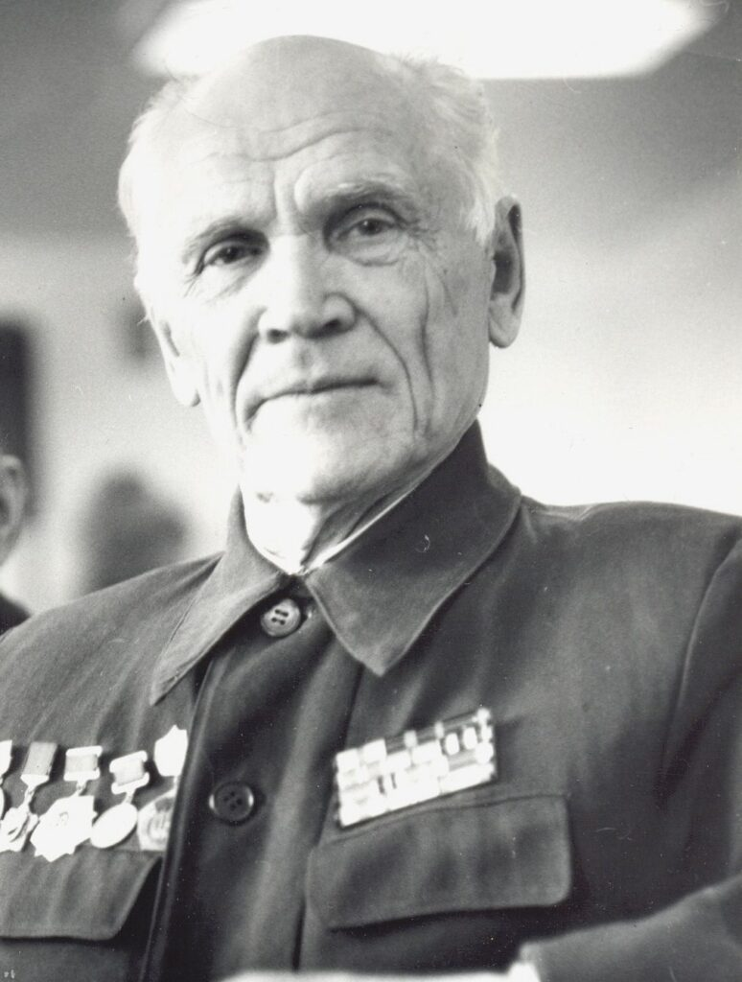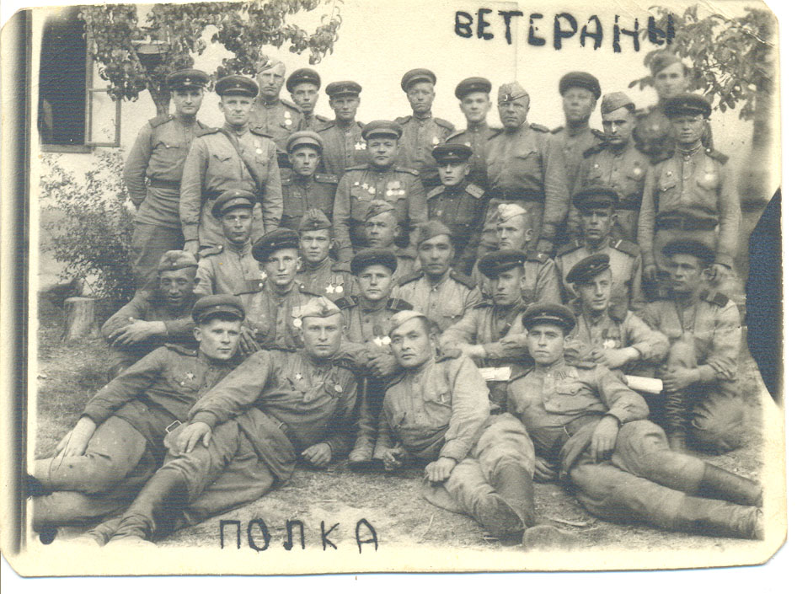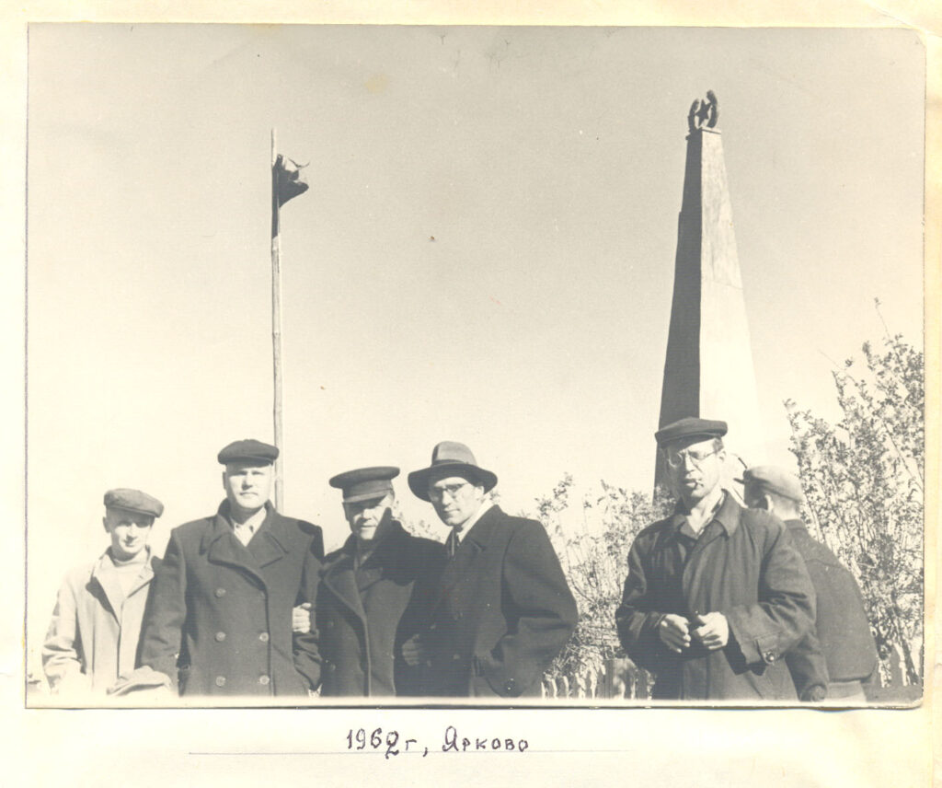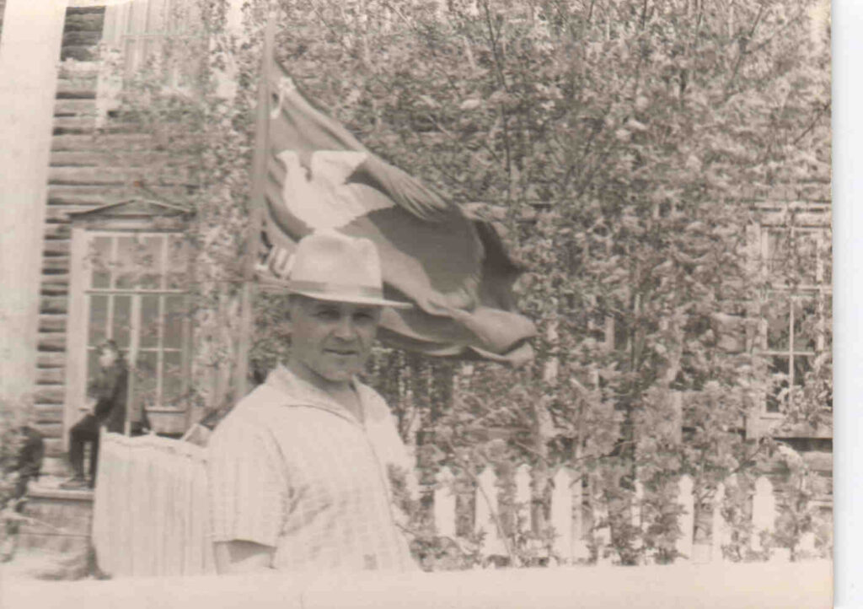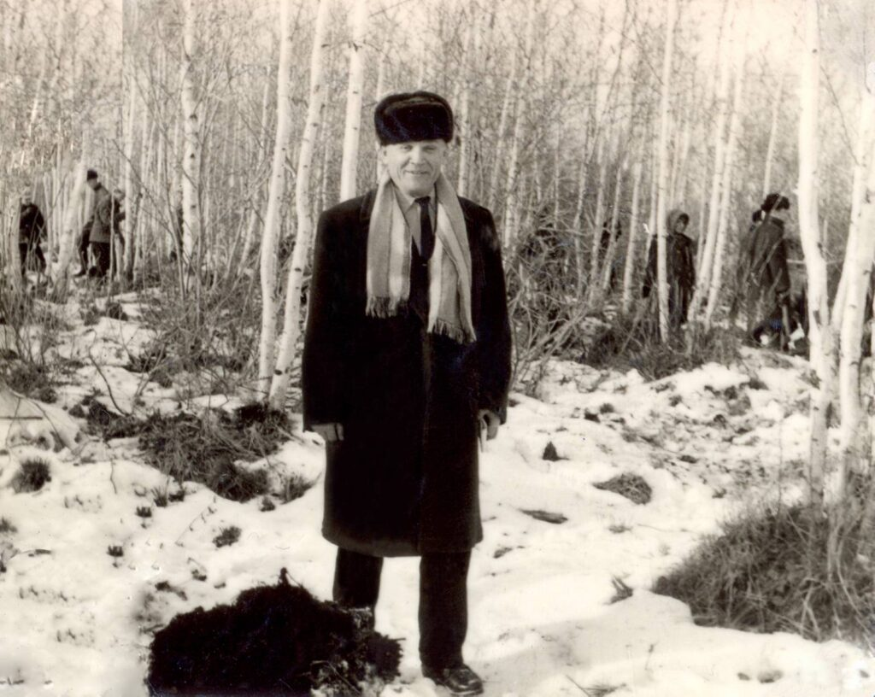

Опубликовано 05/05/2021 сайт Ярк.известия

